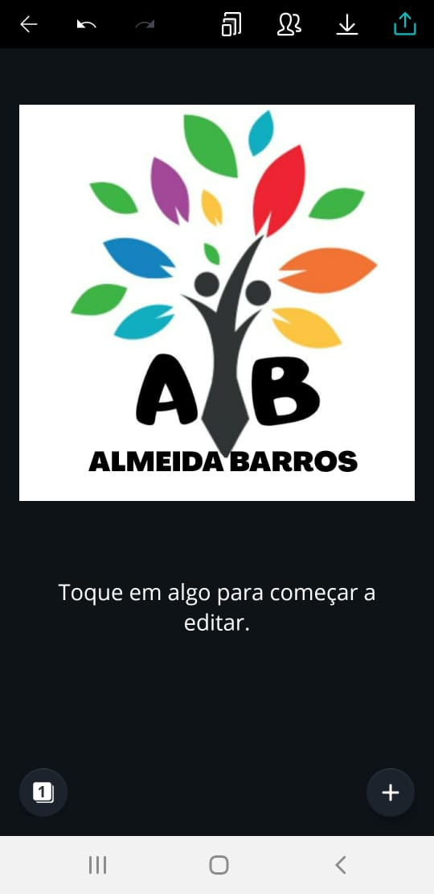

**INFORMÁTICA 9º ANO**

**Semana 14°**

**Correção e revisão**

**Professora: Adriana Soares**

**Aluno(a)____________________**

Barra do Título

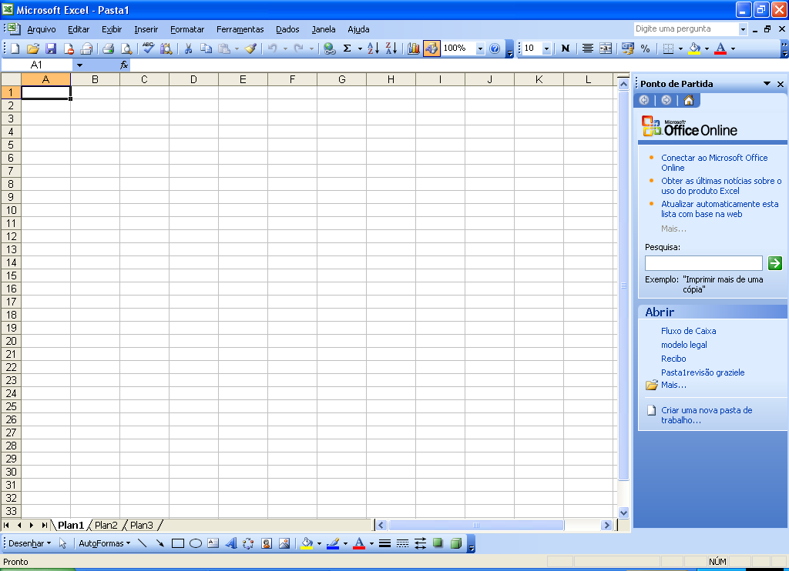

Área de trabalho

Barra de Ferramentas

Barra de Fórmulas

Barra de Menu

**OPERADORES MATEMÁTICOS**

|  |  |  |  |
| --- | --- | --- | --- |
| **Aritméticos** | | **Relacionais** | |
| **^**  **&**  **\***  **/**  **+**  **-** | Potenciação  Concatenação  Multiplicação  Divisão  Adição  Subtração | **=**  **<**  **>**  **<=**  **>=**  **<>** | Igualdade  Menor que  Maior que  Menor ou igual  Maior ou igual  Diferente |

USANDO A CAIXA DE DIÁLOGO

A mesma tem a função de lhe auxiliar quando a célula que deseja preencher.

A AUTO-SOMA

O EDITOR DE PLANILHAS possui um recurso muito útil e que facilita a entrada de fórmulas para calcular uma somatória de valores contínuos. Esse recurso consiste na aplicação automática de uma função do EDITOR DE PLANILHAS que se chama SOMA.

ALTERAÇÃO DO CONTEÚDO DE UMA CÉLULA

Se você quiser alterar o conteúdo de uma célula, pode usar dois métodos bem simples que ativarão a edição.

1. Dê um duplo clique sobre a célula.

2. Um clique sobre a célula e um clique na Barra de Fórmulas.

SALVANDO UMA PLANILHA

No menu **Arquivo**, opção **Salvar**. Você pode ativar esse comando ou então.

**Correção da página 18 de acordo com os texto anteriores.**

1. Qual função de um editor de texto?

R. Escrever e editar qualquer tipo de texto

1. Por que existem maneiras diferentes de se editar um texto?

R. Tudo depende do publico leitor ao qual o texto se destina.

1. Quais os softwares destinados a edição de texto?

R. Microsolft Office Word

BrOffice Writer

NeoOffice Writer

Google Docs

1. Quais tipos de documentos o word nos ajuda a produzir?

R. Com aparência profissional

1. O word possui ótimos recursos de revisão, comentário e comparação. O que essa integração de dados avançadas garante ao documento?

R. Garante que os documentos permaneçam conectados às fontes importantes de informações comerciais.

1. Defina a função:
2. Menu Arquivo: Onde encontramos as principais Guias como salvar, Novo, Abrir, etc.
3. Guias: São projetadas para serem orientadas as tarefas.

Estudar esses conteúdos para o teste

Se nada der certo hoje, amanhã eu acordo mais cedo e tento novamente.